1. Configurando o ambiente de desenvolvimento

A IDE Eclipse IDE for Enterprise Java and Web Developers Ferramentas para desenvolvedores que trabalham com aplicativos Java e Web, incluindo um IDE Java, ferramentas para JavaScript, TypeScript, JavaServer Pages and Faces, Yaml, Markdown, Web Services, JPA e Data Tools, Maven e Gradle, Git e muito mais. Este pacote inclui:

• Plataforma de ferramentas de dados

• Integração Git para Eclipse

• Ferramentas de Desenvolvimento Java Eclipse

• Ferramentas do desenvolvedor Eclipse Java EE

• Integração Maven para Eclipse

• Lista de Tarefas Mylyn

• Ambiente de Desenvolvimento de Plug-in Eclipse

* 1. Procedimento para Configurar o ambiente de desenvolvimento

1. link: <https://www.eclipse.org/downloads/packages/release/2021-12/r/eclipse-ide-enterprise-java-and-web-developers>
2. Fazer o download do ***Eclipse IDE for Enterprise Java and Web Developers*** para Windows:

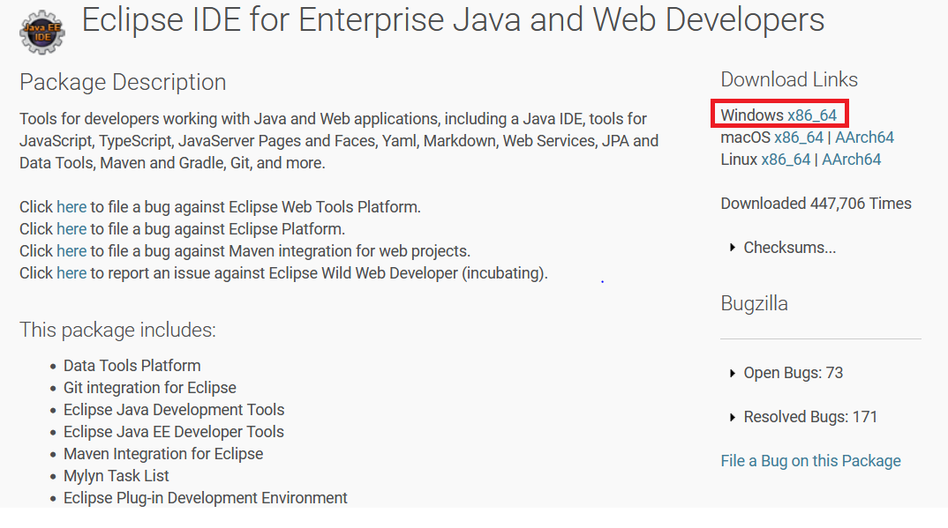

1. Clicar no Botão Download

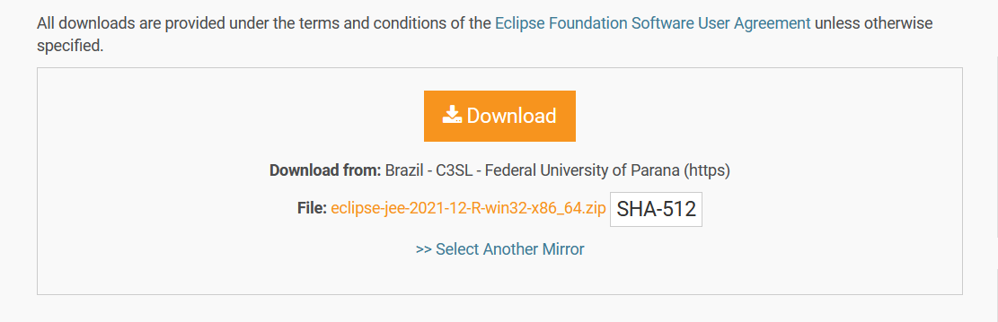

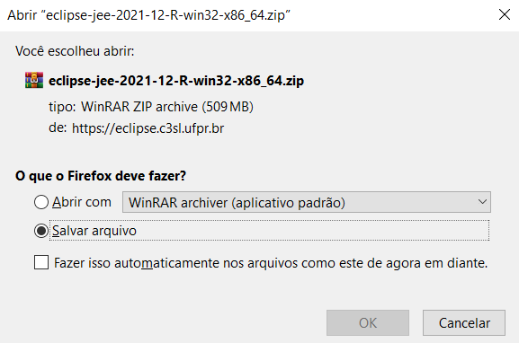

1. Instalar o Software
   1. Extrair os arquivos zipados

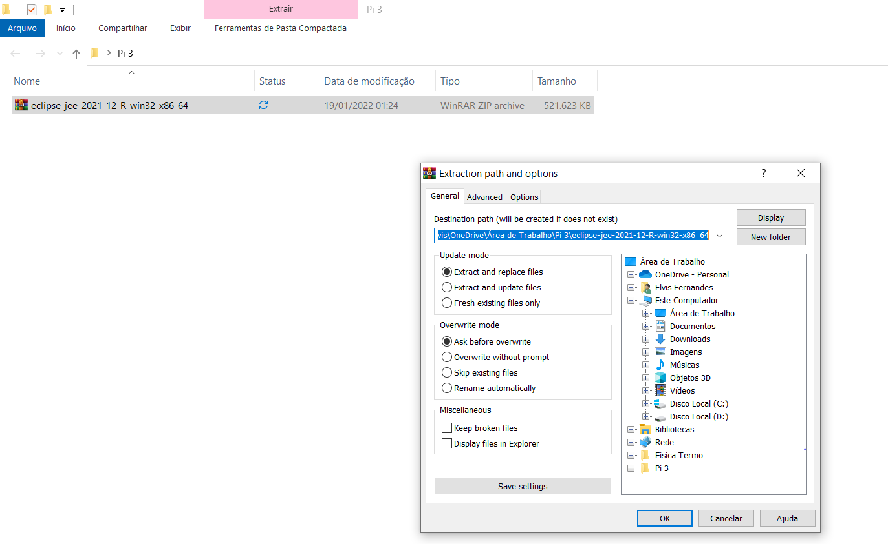

* 1. Clicar no aplicativo Eclipse

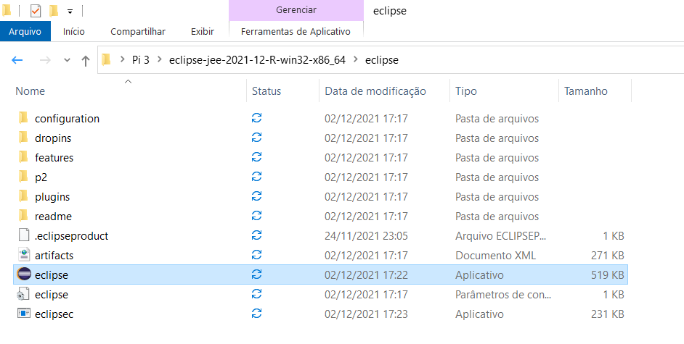

* 1. Configurar ***Workspace*** (Clicar no botão ***Launch***)

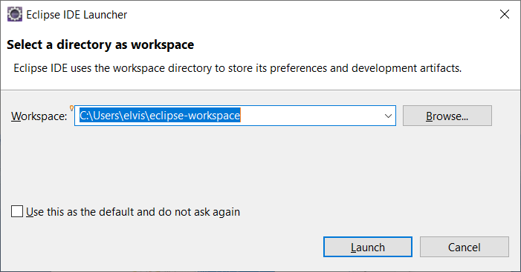

* 1. Validação da Configuração do ambiente de desenvolvimento

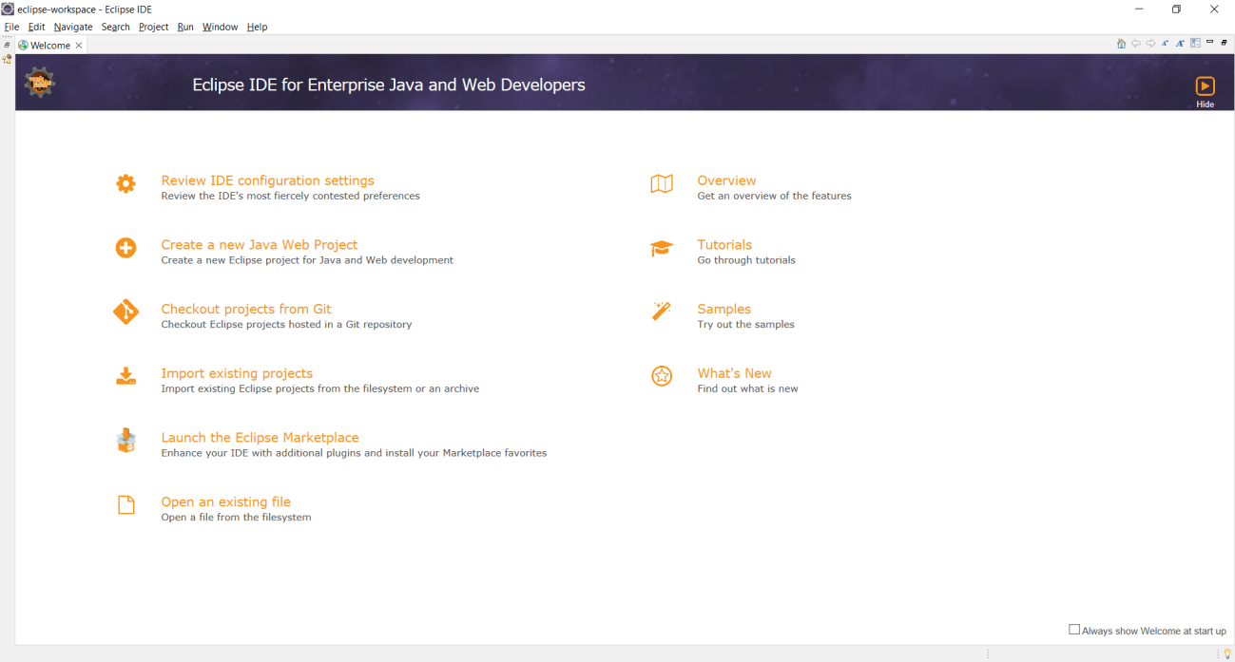

1. Criação do Projeto
   1. Acessar o link: [**https://start.spring.io/**](https://start.spring.io/)

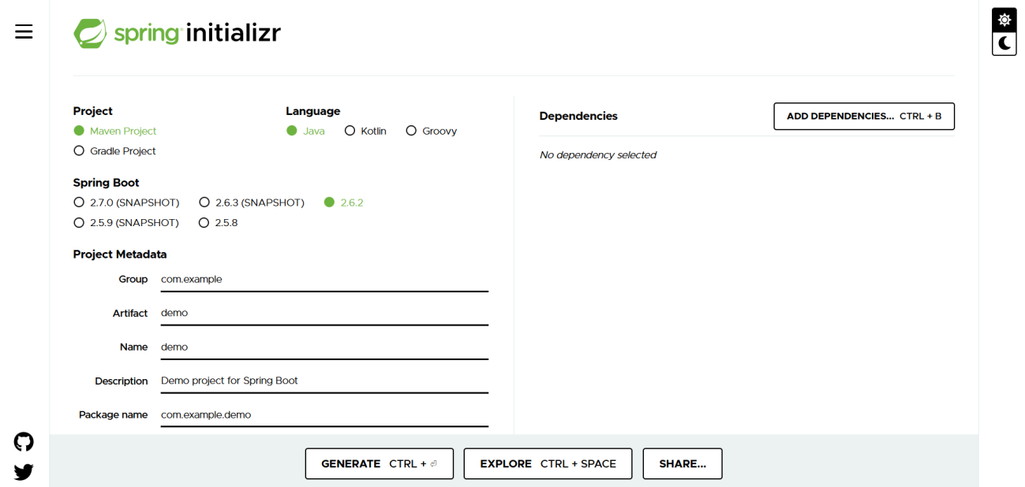

* 1. Requisitos de Projeto:
* **Padrão: Maven Project**
* **Linguagem: Java**
* **Spring Boot: 2.62**
* **Project Metada**

**Group: com.temperatura**

**Artifact: apirest**

**Name: apirest**

**Description: Project for Spring Boot**

**Package name: com.temperatura.apirest**

* **Packging: Jar**
* **Java: 11**
  1. Dependências:
* ***Spring Boot DevTools***: Fornece reinicializações rápidas de aplicativos, LiveReload e configurações para uma experiência de desenvolvimento aprimorada.
* ***Spring Web WebBuild web:*** Criar aplicativos web, incluindo RESTful, usando Spring MVC. Usa o Apache Tomcat como o contêiner incorporado padrão.
* ***Spring Data JPA***: Persistir dados em armazenamentos SQL com Java Persistence API usando Spring Data e Hibernate.
* ***PostgreSQL Driver***: Um driver JDBC e R2DBC que permite que programas Java se conectem a um banco de dados PostgreSQL usando código Java padrão independente de banco de dados..

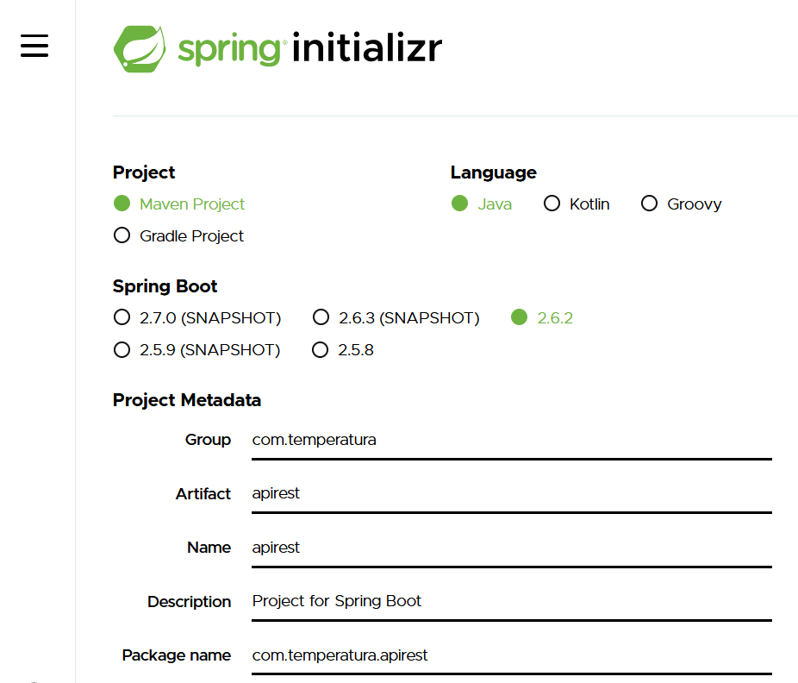

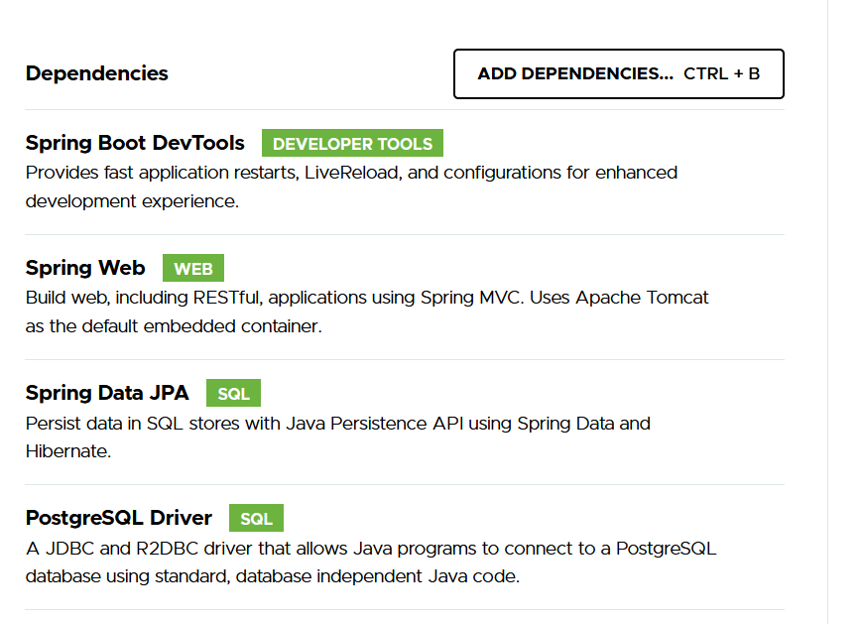

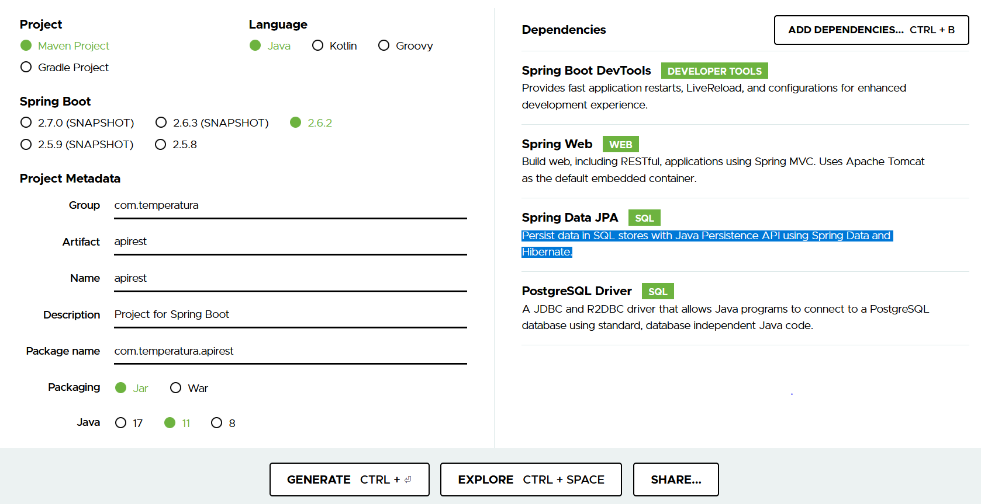

* 1. Gerar o arquivo ***Maven*** (Clicar no botão ***GENERATE***)

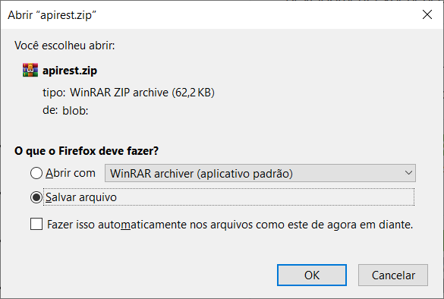

* 1. Importar o arquivo ***Maven*** gerado (apirest)
* Clicar em ***Import projects***

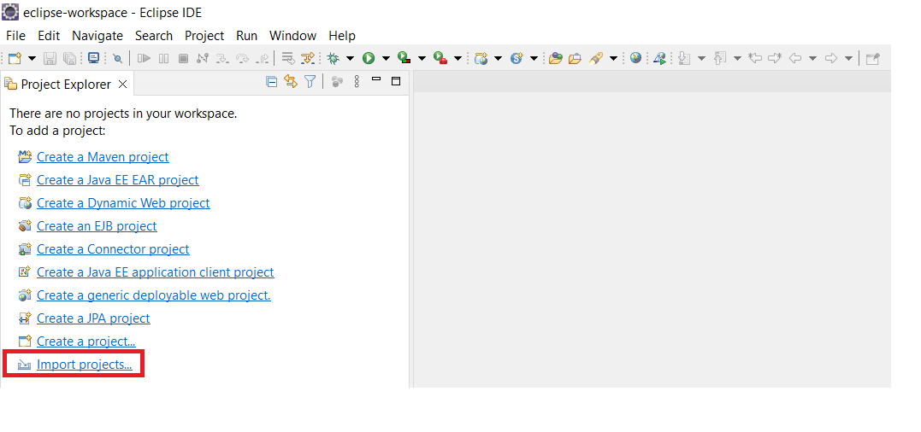

* Selecionar ***Maven > Existing Maven Projects***

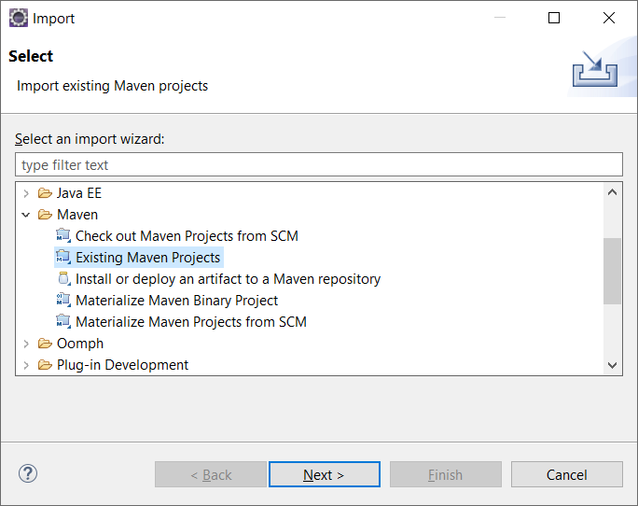

* Clicar em ***Next***
* Selecionar a pasta do o arquivo ***Maven*** (gerado e extraído)

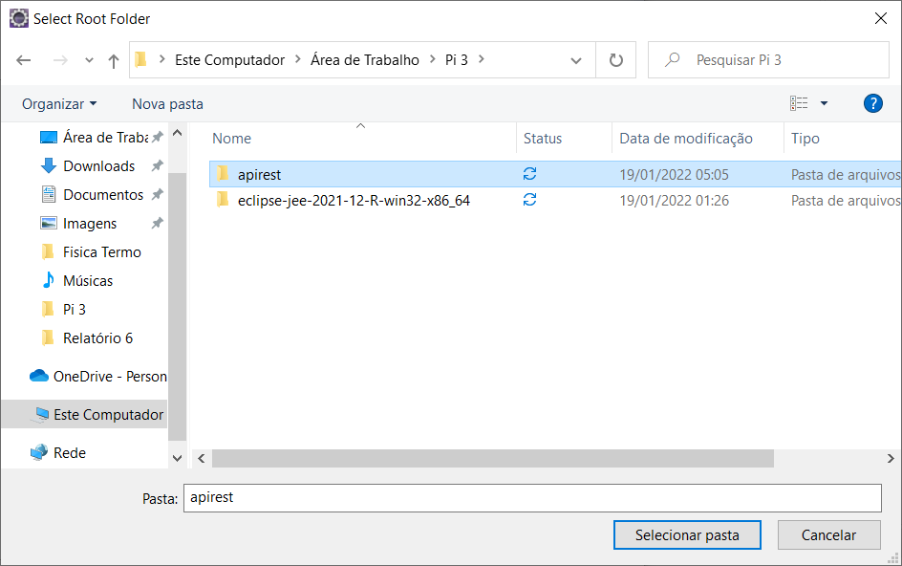

* Clicar em ***Finish***

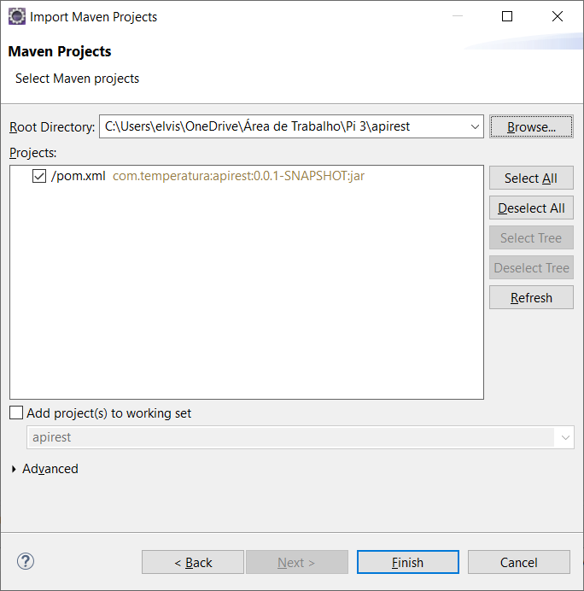

2.6 Estrutura do arquivo ***Maven*** Base

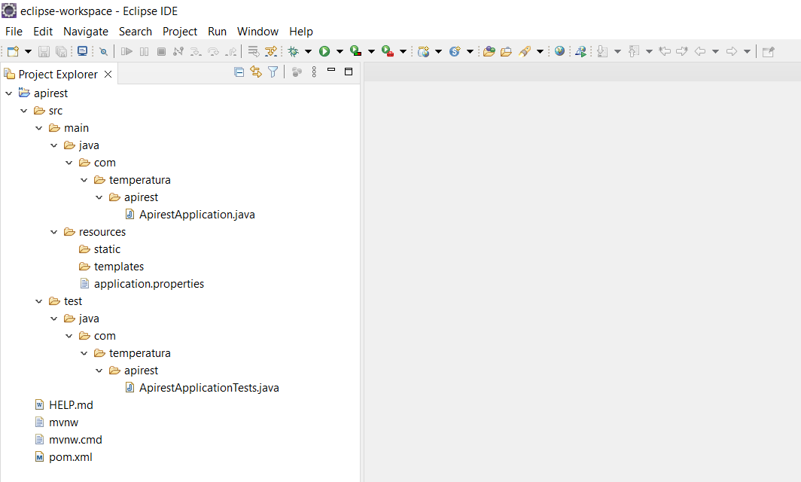

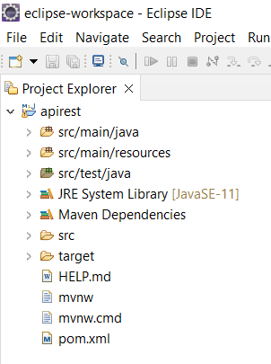

1. Desenvolvimento do Projeto
   1. Criação do Pacote Models

* Clicar com o botão direito do mouse em ***apirest > New > Package***

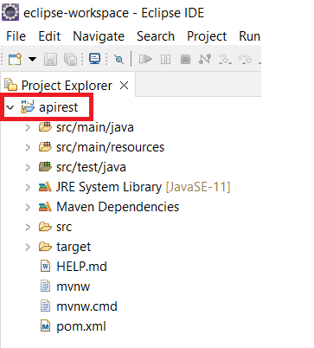

* Source folder: **apirest/src/main/Java**
* Name: **com.temperatura.apirest.models**
* Clicar em ***Finish***

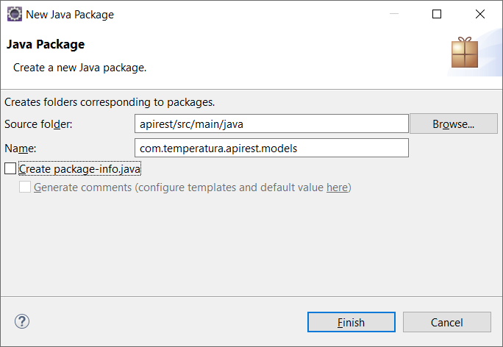

* Validação da criação do Models

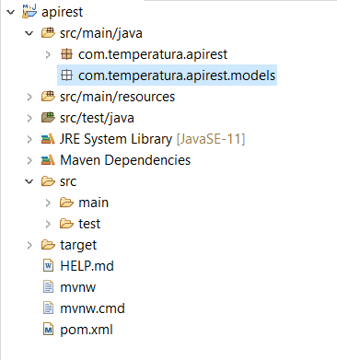

* 1. Criação da classe Temperatura.java dentro do pacote.models
* Clicar com o botão direito do mouse em:

***com.temperatura.apirest.models > New > Class***

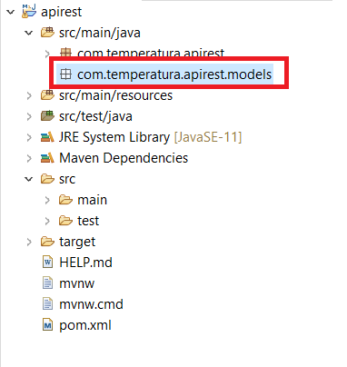

* Name: **Temperatura**
* Clicar em ***Finish***

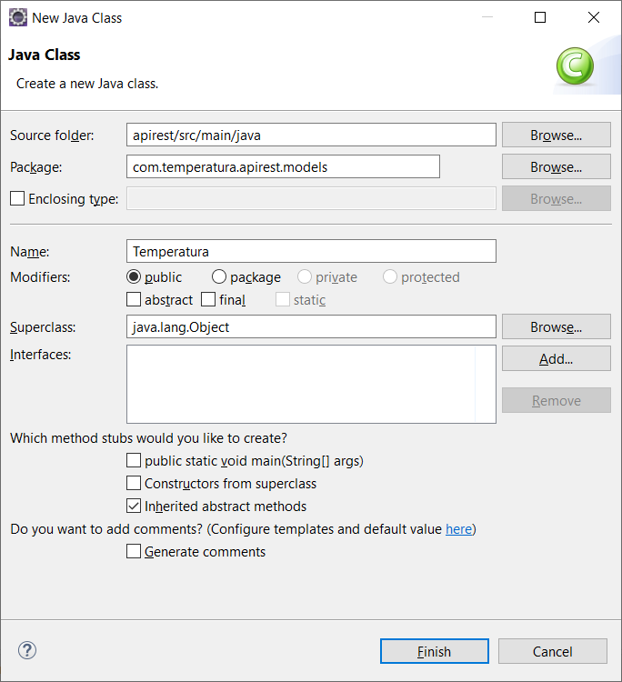

* Validação da criação do pacote Models

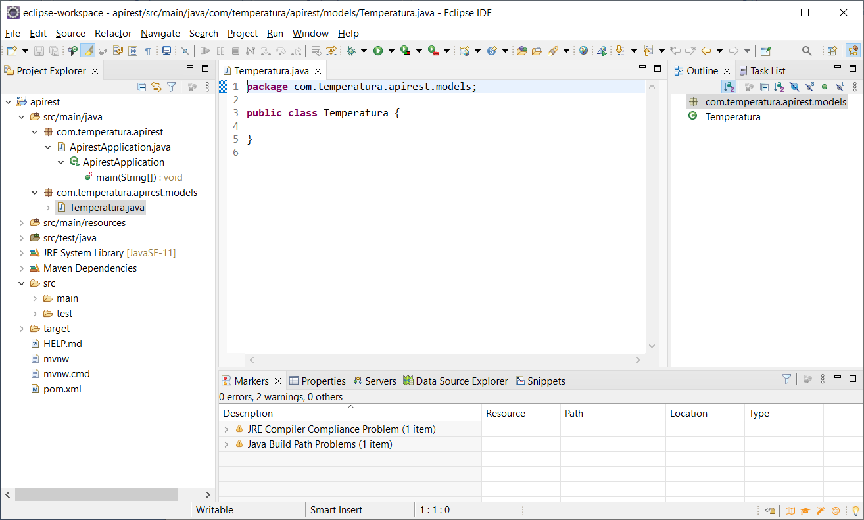

* 1. Desenvolvimento do Código da Classe Temperatura

|  |
| --- |
| **package** com.temperatura.apirest.models;  **import** java.io.Serializable;  **import** javax.persistence.Entity;  **import** javax.persistence.GeneratedValue;  **import** javax.persistence.GenerationType;  **import** javax.persistence.Id;  **import** javax.persistence.Table;  @Entity  @Table(name = "TB_TEMPERATURA")  **public** **class** Temperatura **implements** Serializable {  /**  *  */  **private** **static** **final** **long** ***serialVersionUID*** = 1L;  @Id  @GeneratedValue(strategy = GenerationType.***AUTO***)  **private** **long** idDispositivo;  **private** String valorSensor;  **public** **long** getIdDispositivo() {  **return** idDispositivo;  }  **public** **void** setIdDispositivo(**long** idDispositivo) {  **this**.idDispositivo = idDispositivo;  }  **public** String getValorSensor() {  **return** valorSensor;  }  **public** **void** setValorSensor(String valorSensor) {  **this**.valorSensor = valorSensor;  }  } |

4) **Configurar o banco de dados no arquivo *application.properties***

* Abrir o arquivo ***application.properties***

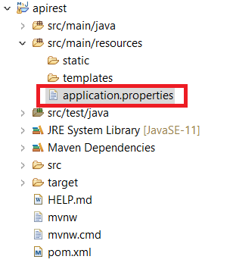

* 1. Desenvolvimento do Código do Arquivo de Banco de Dados

|  |
| --- |
| spring.jpa.properties.hibernate.jdbc.lob.non_contextual_creation=true  #Banco local - Elvis  spring.datasource.url= jdbc:postgresql://localhost:5432/temperatura_apirest  spring.datasource.username=postgres  spring.datasource.password=banco123  spring.jpa.hibernate.ddl-auto=update |

Em que:

* Nome do banco de dados: ***temperatura_apirest***
* Usuário do banco de dados: ***postgres***
* Senha do banco de dados: ***banco123***

**5) Instalação do Banco de Dados PostgresSQL**

* **Acessar o link:** [**https://www.postgresql.org/**](https://www.postgresql.org/)
* **Clicar em Download**

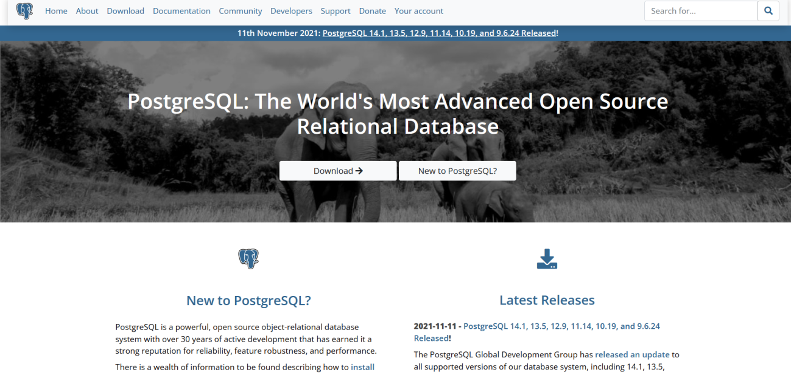

* Clicar em ***Windows***

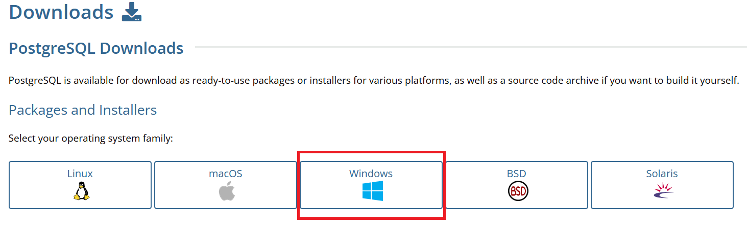

* Clicar em ***Download the installer***

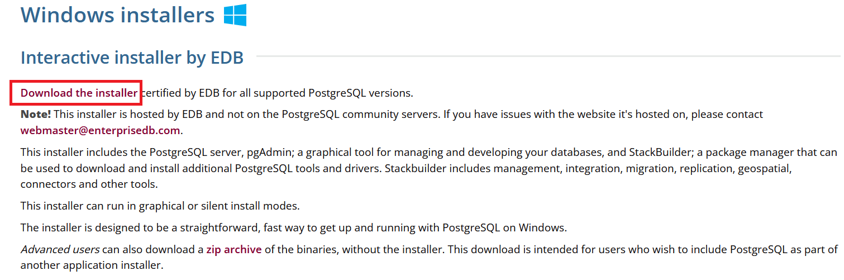

* Selecionar a versão ***14.1*** para ***Windows 64 bits***

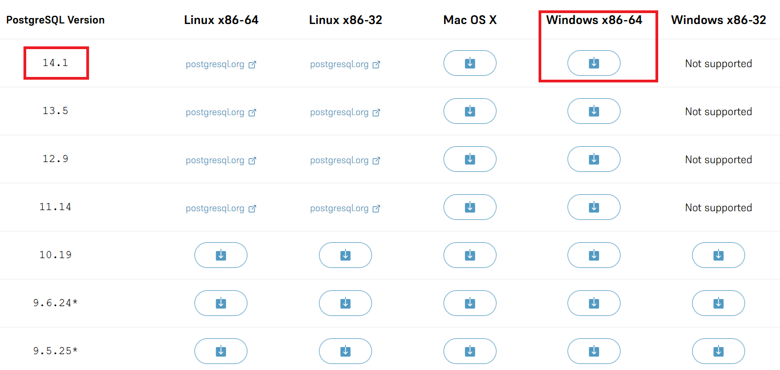

* Clicar em ***Salvar arquivo***

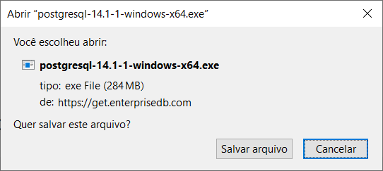

* Abrir o aplicativo **postgresql-14.1-1-windows-x64**
* **Clicar em Next**

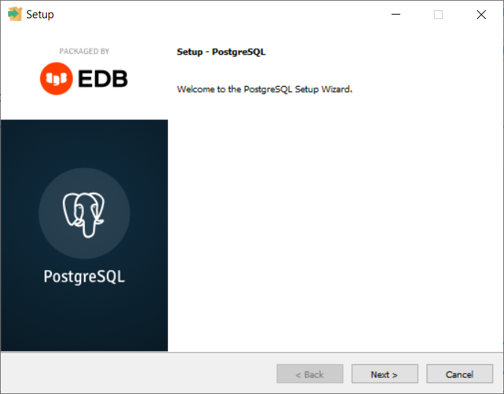

* Escolher o diretório de Instalação
* Clicar em ***Next***

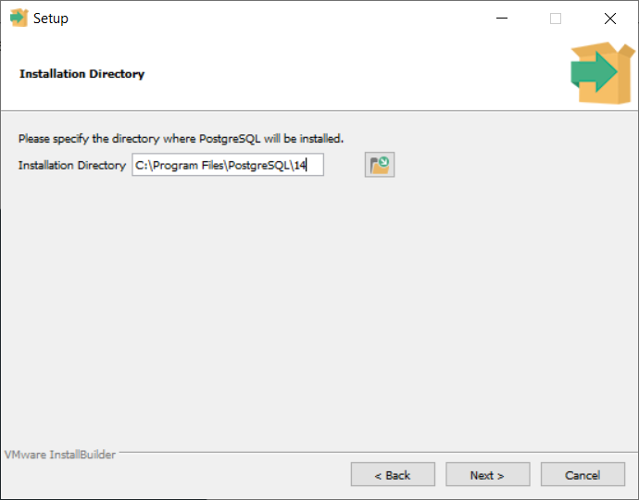

* Selecionar os componentes
* Clicar em *Next*

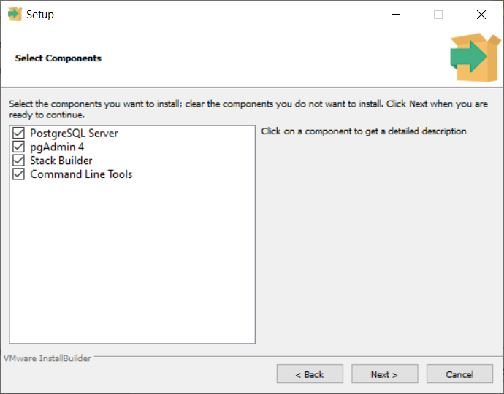

* Escolher o diretório de dados
* Clicar em ***Next***

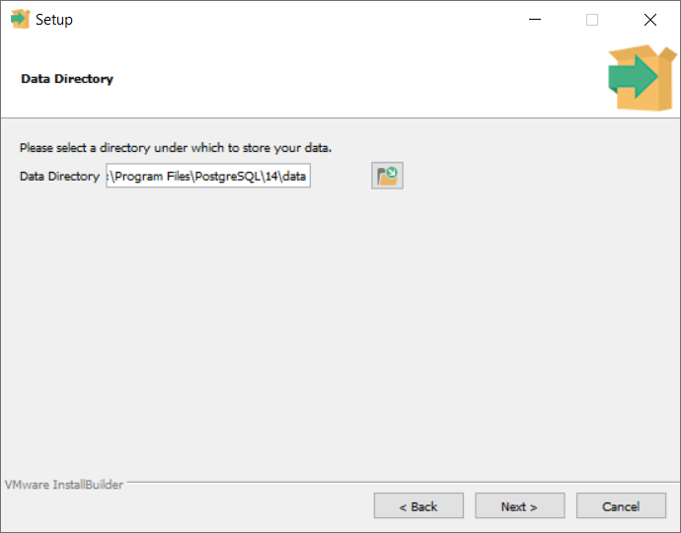

* **Digitar uma senha para o superusuário postgres**

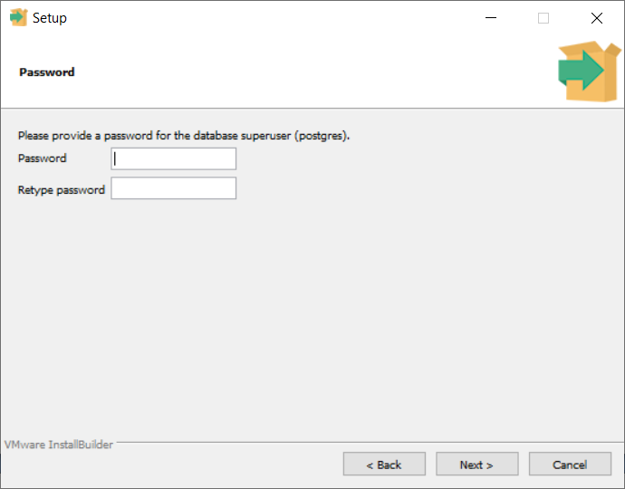

* **Senha escolhida: banco123**
* Clicar no botão ***Next***

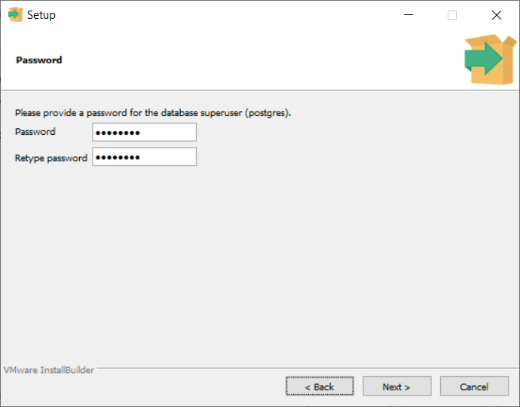

* Selecionar o número da Porta
* Clicar em ***Next***

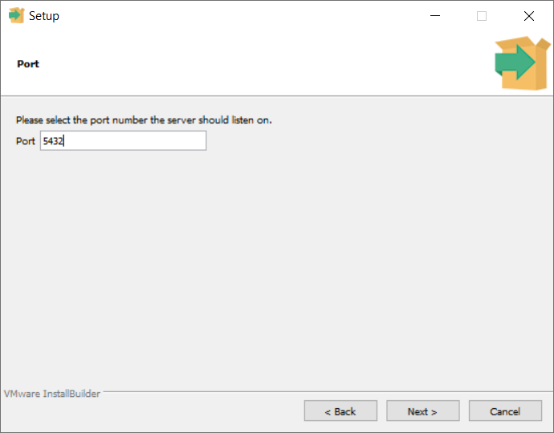

* Selecionar o local do banco de dados (**cluster**)
* ***Default Locale***
* Clicar em ***Next***

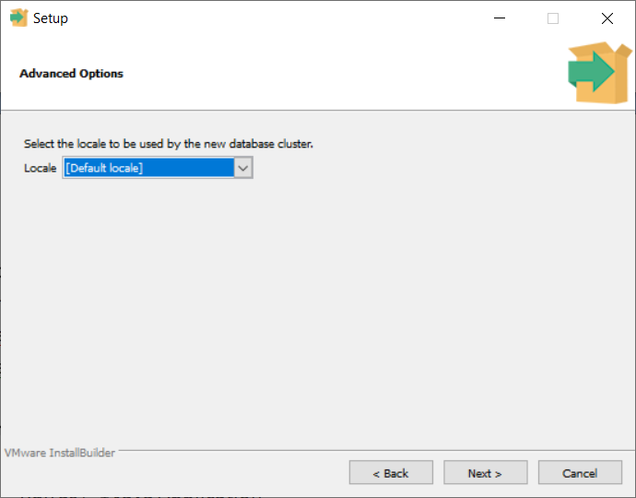

* Clicar em ***Next***

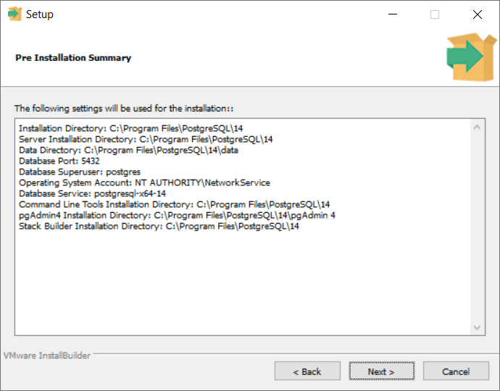

* Clicar em ***Next***

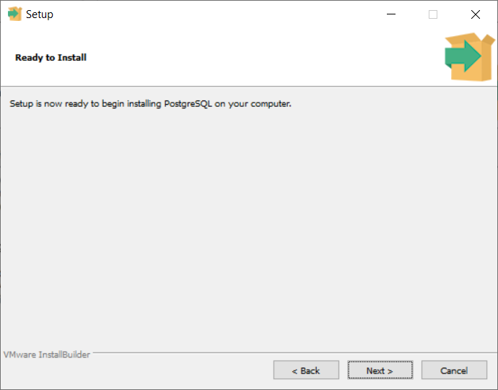

* Clicar em ***Finish***

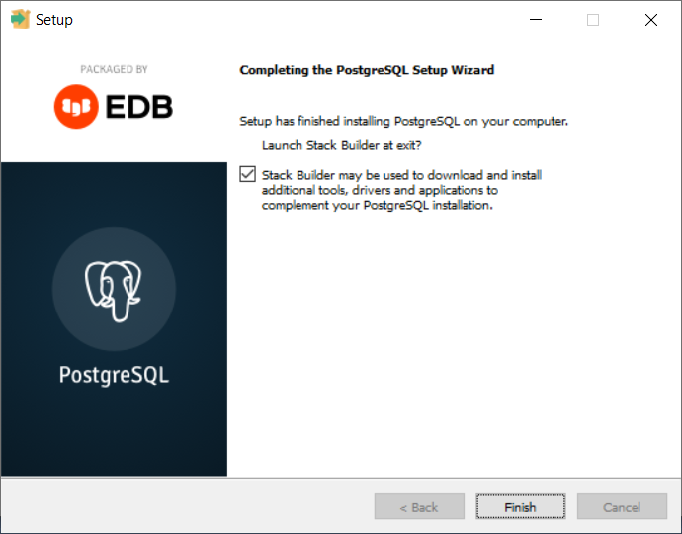

* 1. **Criação do Banco de Dados Local**
* Abrir o SQL Shell (psql)

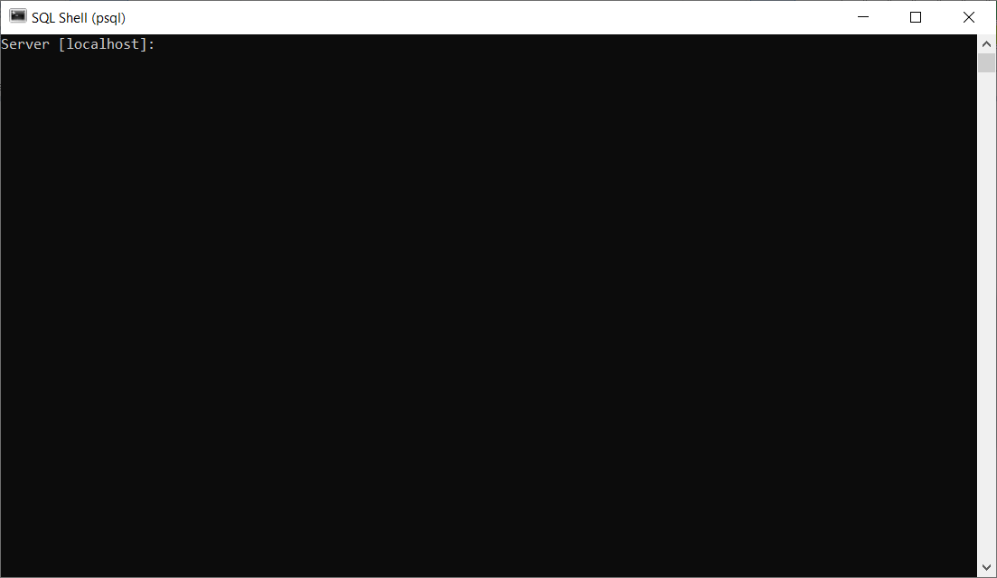

* Configurar

1. Apertar Enter (no teclado)
2. Apertar Enter (no teclado)
3. Apertar Enter (no teclado)
4. Apertar Enter (no teclado)
5. Digitar a senha banco123
6. Apertar Enter (no teclado)

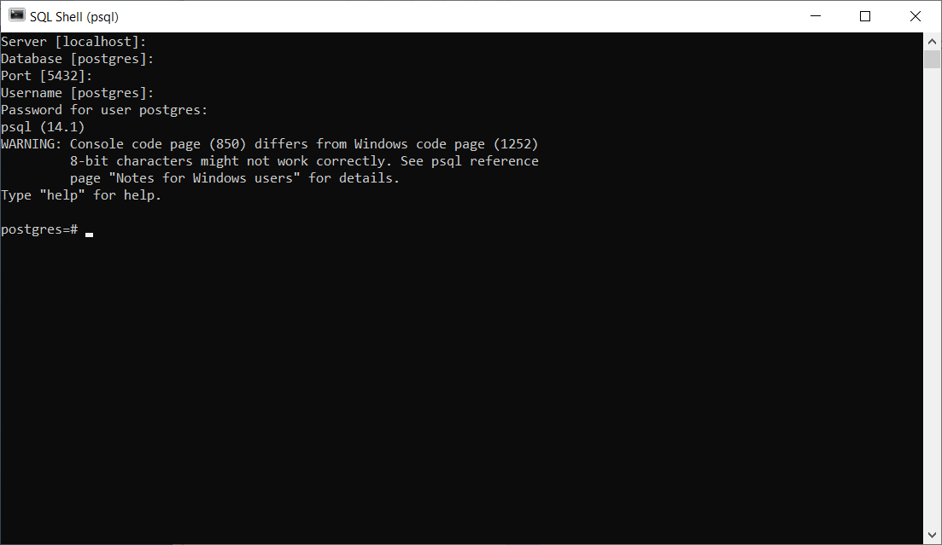

* Criar o banco de dados com o seguinte comando:

***create database temperatura_apirest;***

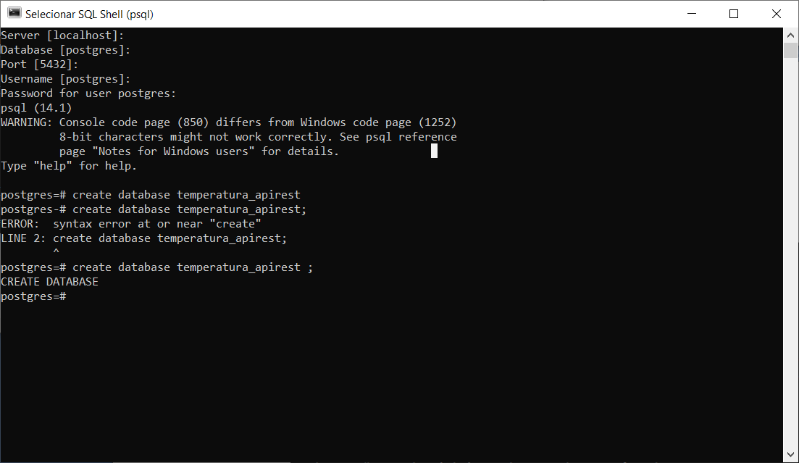

* Acessar o banco de dados temperatura_apirest

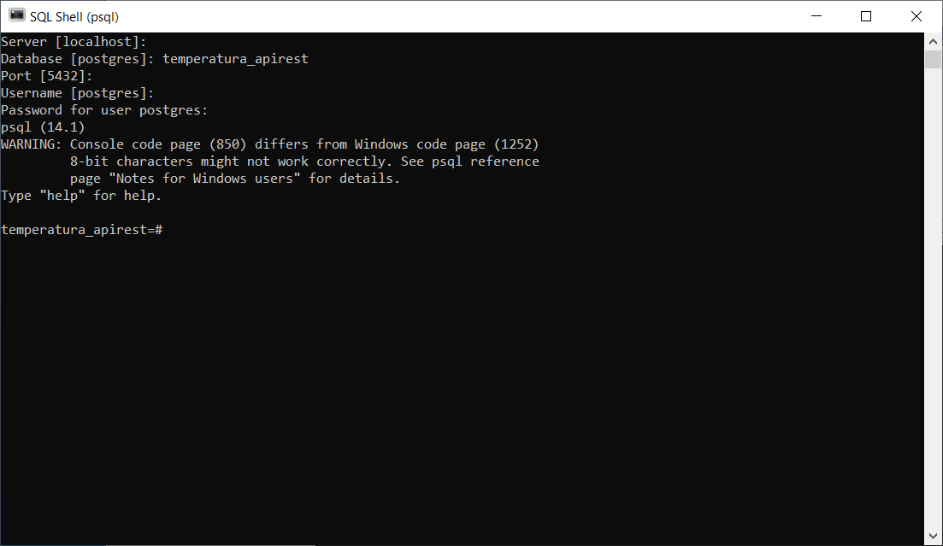

1. **Testando a conexão da aplicação com o banco de dados**

* Botão direito em ApiRestApplication.java
* Run as > 1 Java Application
* Clicar em **Permitir Acesso**

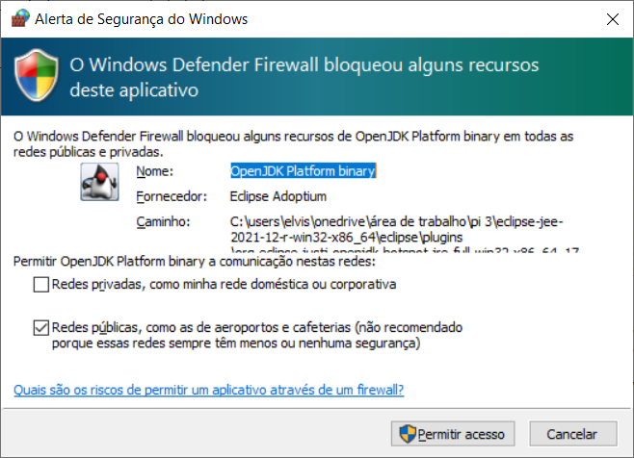

* Tela de Conexão Estabelecida

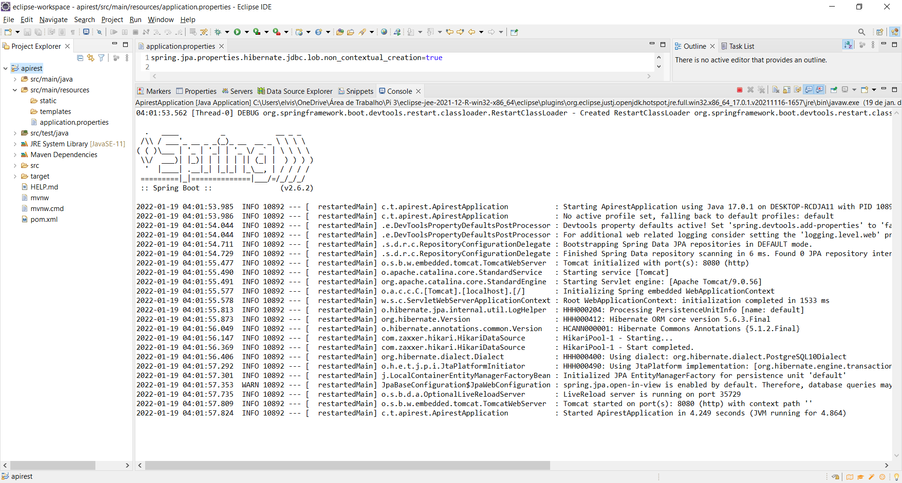

* Verificando a criação das tabelas geradas no banco de dados ***PostgresSQL***
* Digitar o comando: ***\dt***

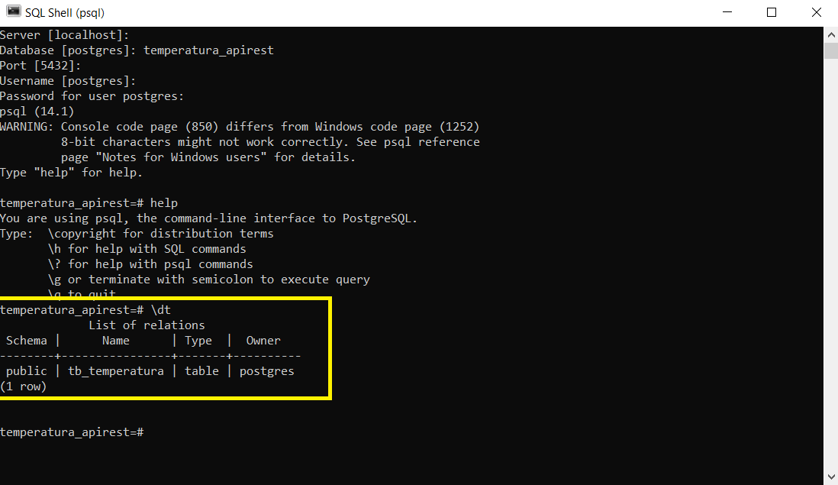

1. **Adicionando valores ao banco de dados**

* **Dados do Banco de dados**
* Nome do banco de dados: **temperatura_apirest**
* Porta: **5432**
* Senha: **banco123**

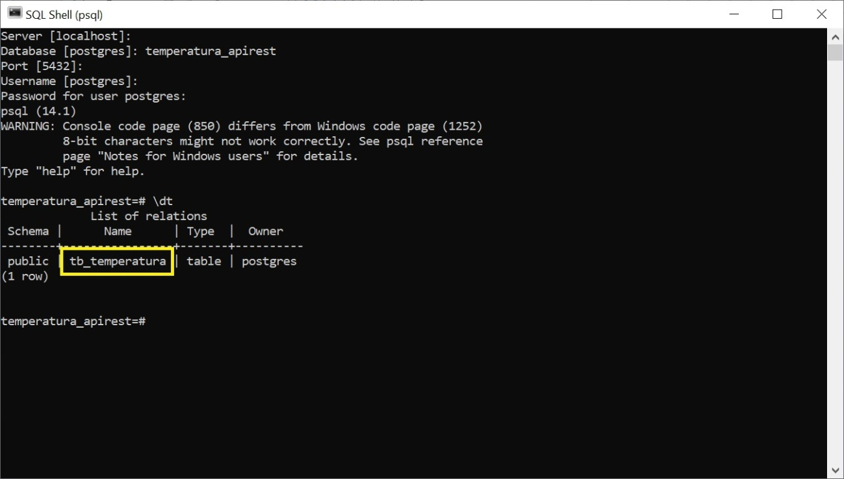

* **Comando para adicionar temperatura manualmente no banco de dados**
* insert into tb_temperatura( id_dispositivo,valor_sensor) values ('1','25');

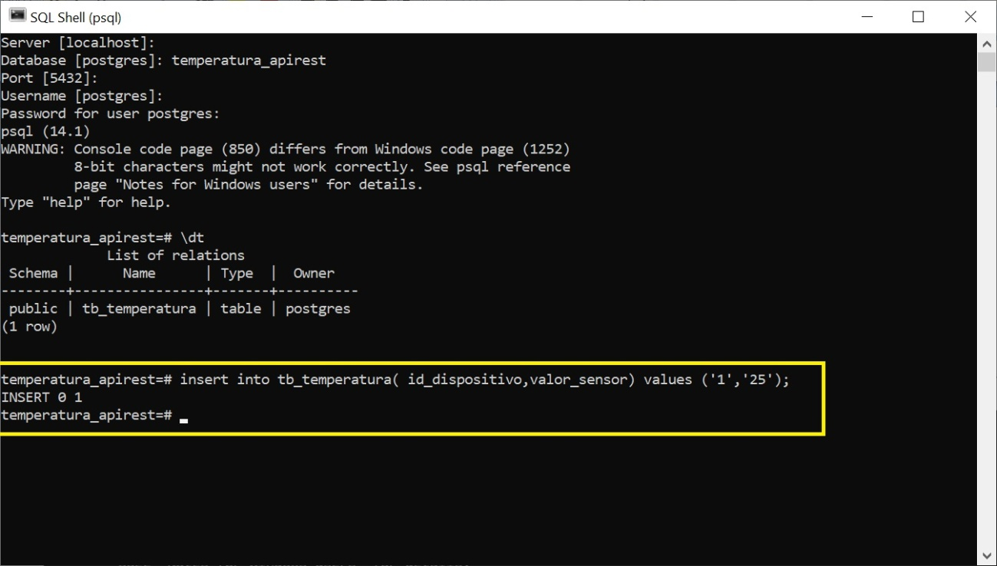

* **Comando para verificar o conteúdo do banco de dados**
* select * from tb_temperatura;

Validação de teste:

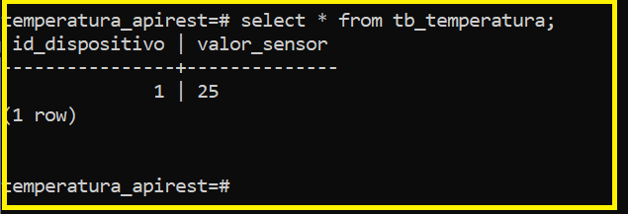

1. **Criar Repositório para a classe Temperatura.java**

* Criar **pacote** repository

Name: com.temperatura.apirest.repository

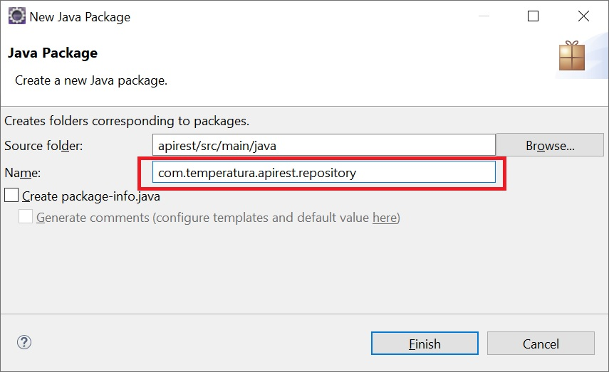

Validação de teste:

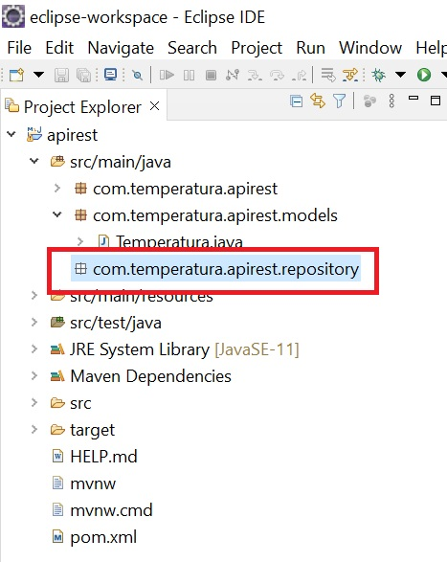

* Criar **interface** TemperaturaRepository

Name: **TemperaturaRepository**

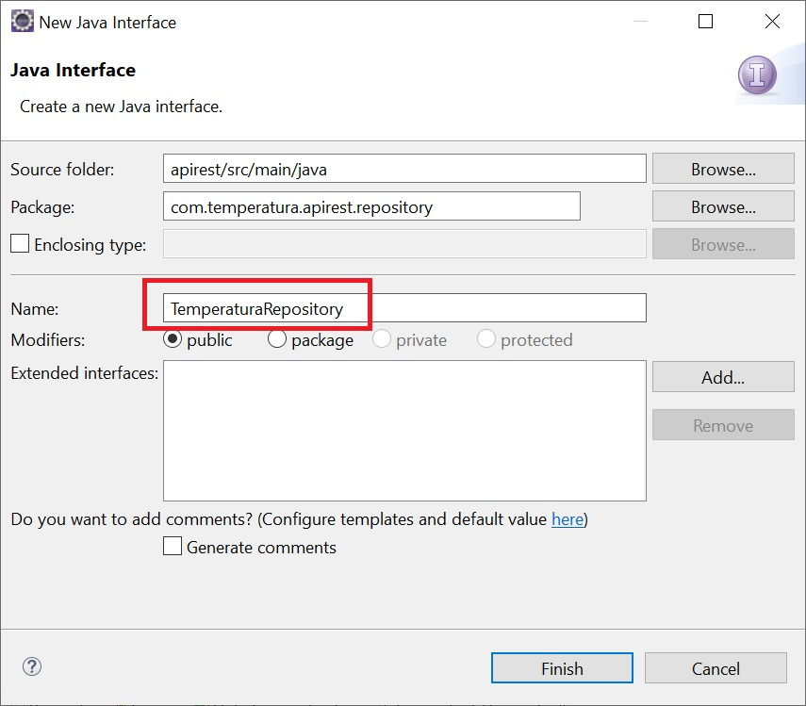

Validação de teste:

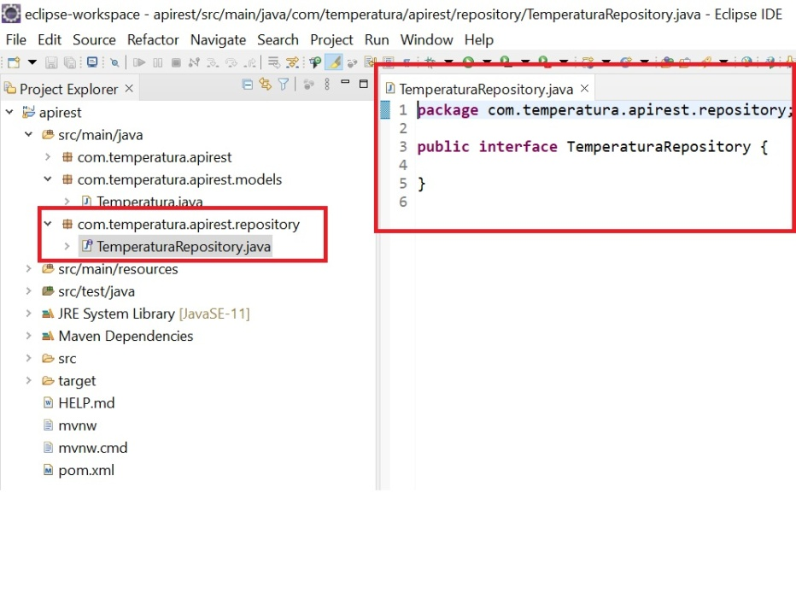

Código:

|  |
| --- |
| **package** com.temperatura.apirest.repository;  **import** org.springframework.data.jpa.repository.JpaRepository;  **import** com.temperatura.apirest.models.Temperatura;  /*Usar o JpaRepository para fazer métodos*/  /*Criar instância Temperatura*/  **public** **interface** TemperaturaRepository **extends** JpaRepository<Temperatura, Long> {  } |

Validação de teste:

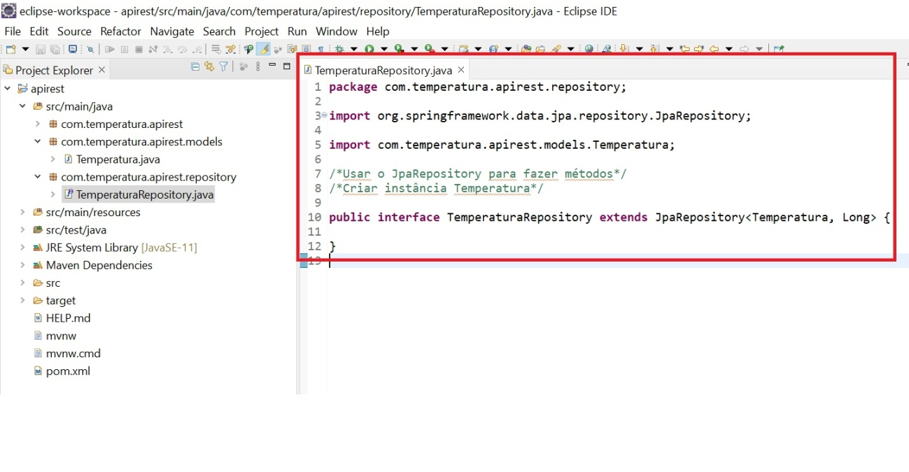

1. **Criar Métodos com persistência para banco de dados para a classe Temperatura.java**

* Criar **pacote** resources

Name: com.temperatura.apirest.resources

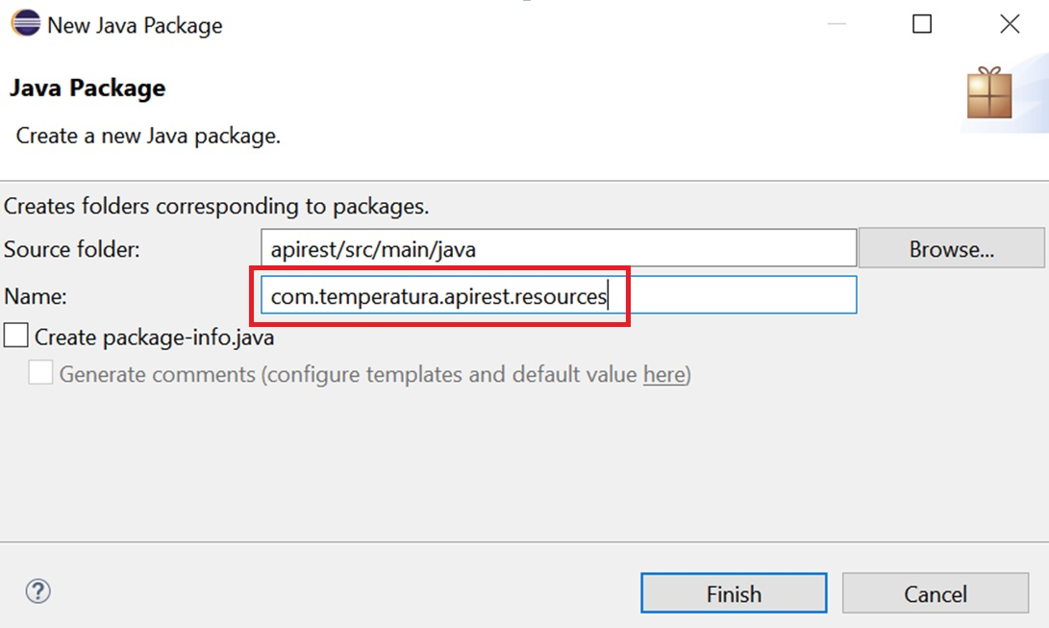

Validação de Teste:

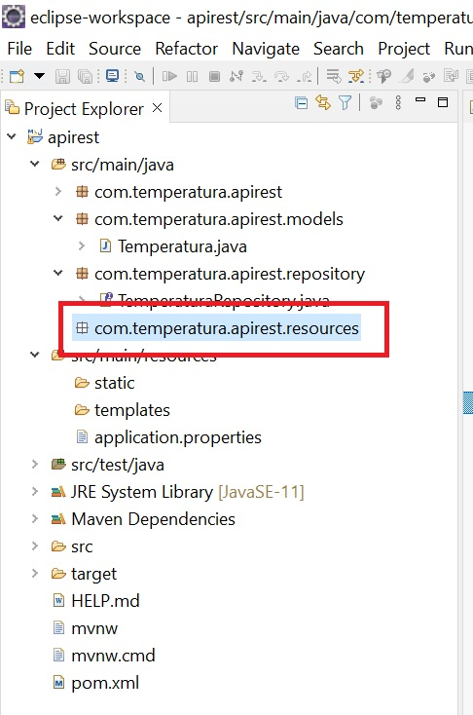

* Criar **classe** TemperaturaResource

Name: **TemperaturaResource**

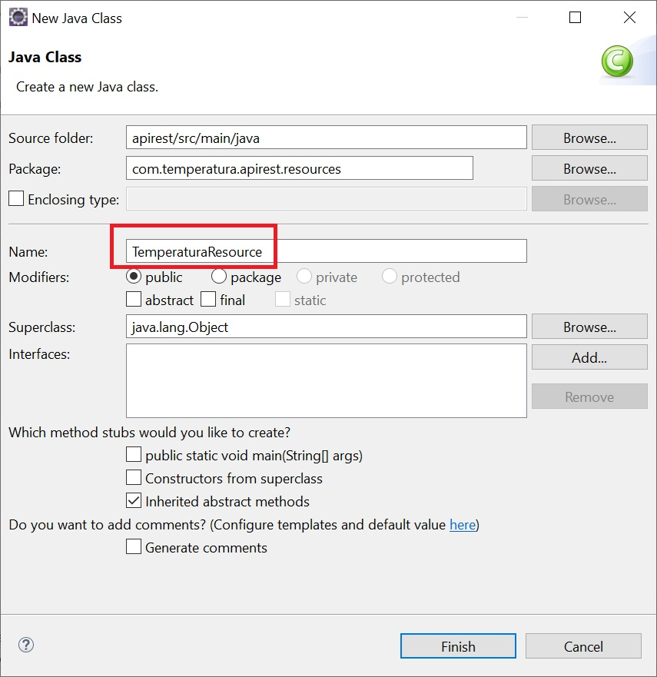

Validação de Teste:

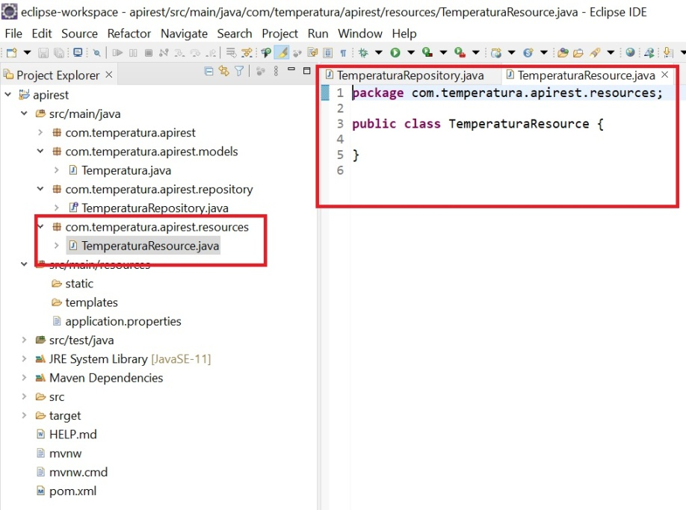

Código

package com.temperatura.apirest.resources;

import java.util.List;

import org.springframework.beans.factory.annotation.Autowired;

import org.springframework.web.bind.annotation.CrossOrigin;

import org.springframework.web.bind.annotation.DeleteMapping;

import org.springframework.web.bind.annotation.GetMapping;

import org.springframework.web.bind.annotation.PathVariable;

import org.springframework.web.bind.annotation.PostMapping;

import org.springframework.web.bind.annotation.PutMapping;

import org.springframework.web.bind.annotation.RequestBody;

import org.springframework.web.bind.annotation.RequestMapping;

import org.springframework.web.bind.annotation.RestController;

import com.temperatura.apirest.models.Temperatura;

import com.temperatura.apirest.repository.TemperaturaRepository;

import io.swagger.annotations.Api;

import io.swagger.annotations.ApiOperation;

@RestController

@RequestMapping(value = "/api")

@Api(value = "API REST Pais")

@CrossOrigin(origins = "*")

public class TemperaturaResources {

@Autowired

TemperaturaRepository temperaturaRepository;

@GetMapping("/temperatura/listar")

@ApiOperation(value = "Retorna uma lista de temperaturas")

public List<Temperatura> listaTemperaturas() {

return temperaturaRepository.findAll();

}

@GetMapping("/temperatura/listar/{id}")

@ApiOperation(value = "Retorna uma temperatura a partir do ID")

public Temperatura listaTemperaturaUnica(@PathVariable(value = "id") long id) {

return temperaturaRepository.findById(id);

}

@PostMapping("/temperatura/salvar")

@ApiOperation(value = "Salva uma temperatura")

public Temperatura salvaProduto(@RequestBody Temperatura temperatura) {

return temperaturaRepository.save(temperatura);

}

@DeleteMapping("/temperatura/deletar")

@ApiOperation(value = "Deleta uma temperatura")

public void deletaTemperatura(@RequestBody Temperatura temperatura) {

temperaturaRepository.delete(temperatura);

}

@PutMapping("/temperatura/atualizar")

@ApiOperation(value = "Atualiza uma temperatura")

public Temperatura atualizaTemperatura(@RequestBody Temperatura temperatura) {

return temperaturaRepository.save(temperatura);

}

1. Liberando a porta de comunicação

* Erro ao subir a aplicação:

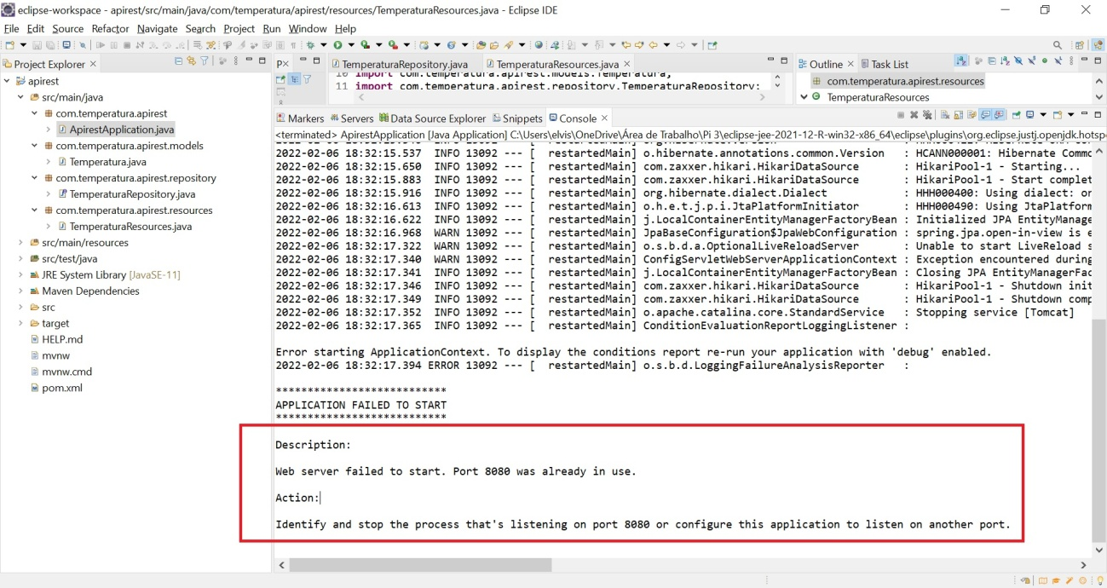

* Abrir o prompt de comando e vericar quais os processos estão sendo executados nas portas disponíveis

Comando: **netstat -ao |find /i "listening"**

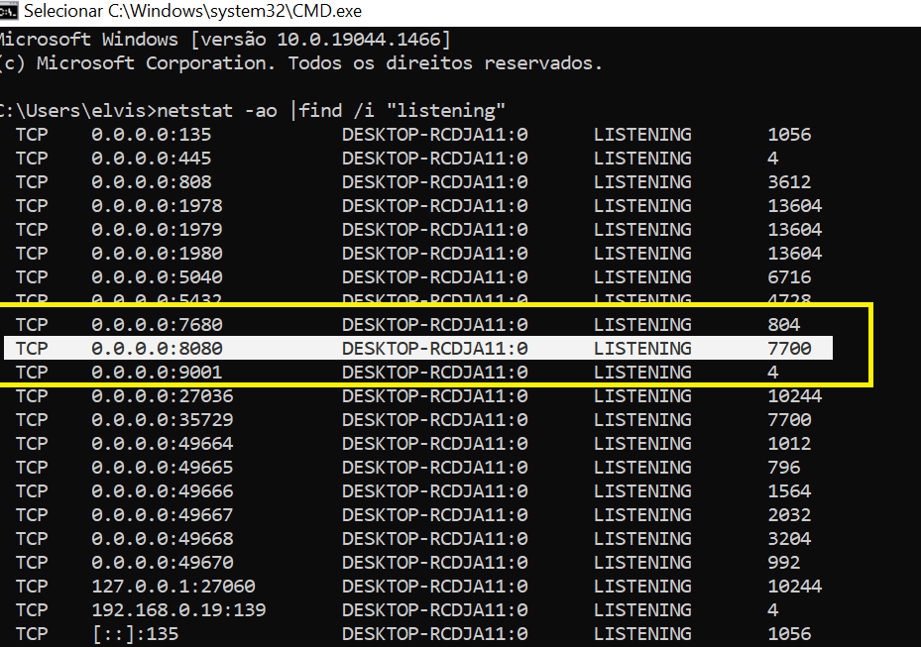

* Parar o processo em execução no seu número de porta (neste caso, é 8080 e o ID do processo é **7700**)

Comando: **Taskkill /F /IM 7700**

1. **Iniciando a aplicação**

* Botão direito em ApiRestApplication.java
* Run as > 1 Java Application

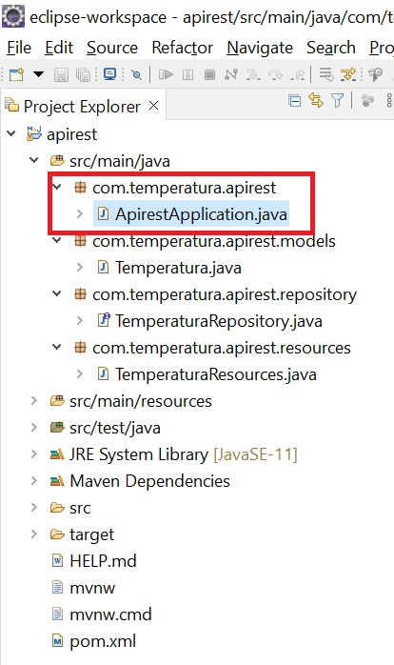

Validação de Teste:

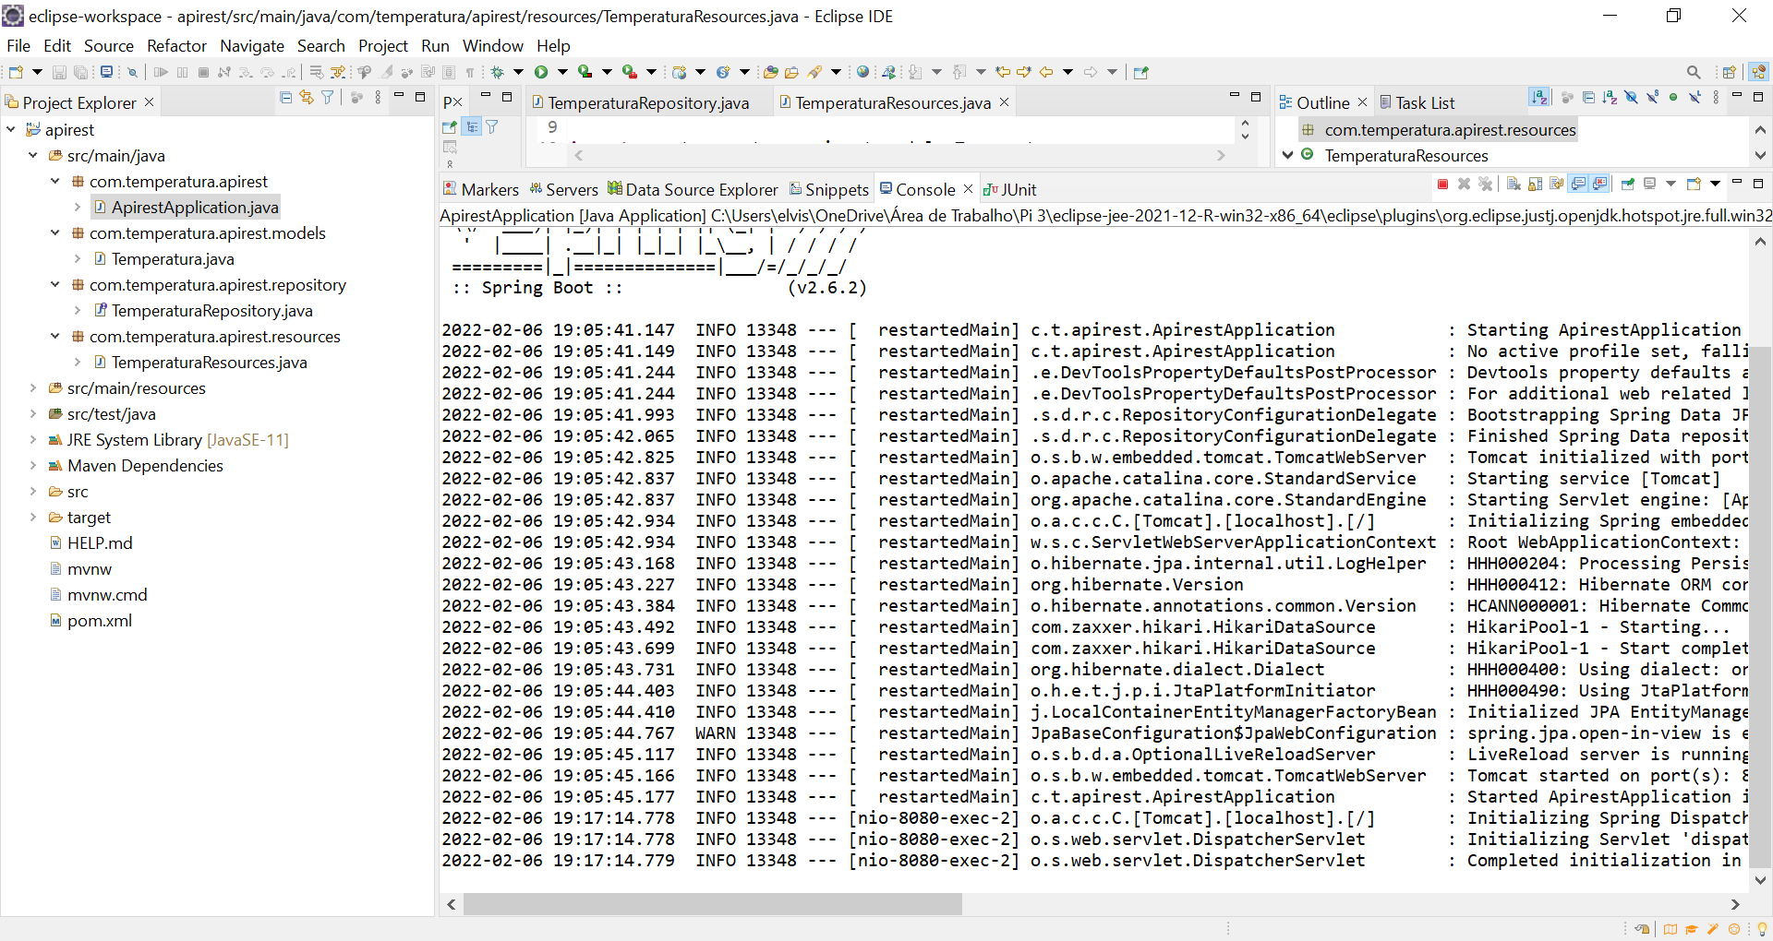

1. **Testes**

* Acessar o link: <https://www.postman.com/downloads/>
* Clicar em Windows 64-bit

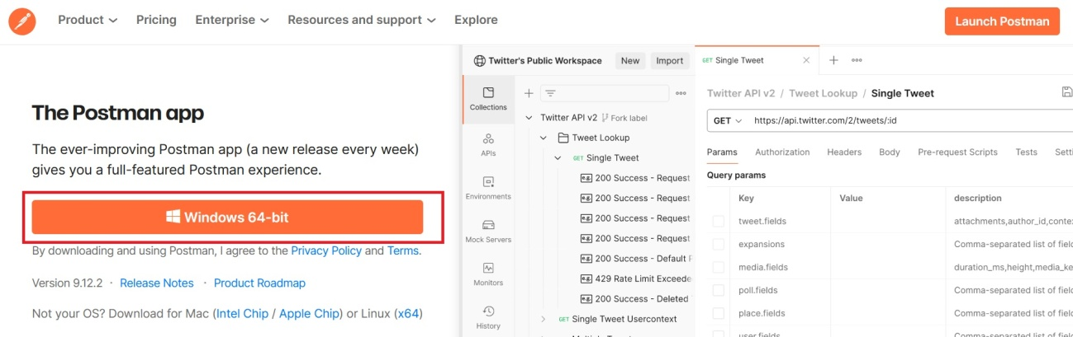

* Baixar e instalar o *software* Postman;
  1. **Testando a aplicação utilizando o *software* Postman**
* Para listar as temperaturas utilizando o método GET

Requisição HTTP:

Validação de Teste:

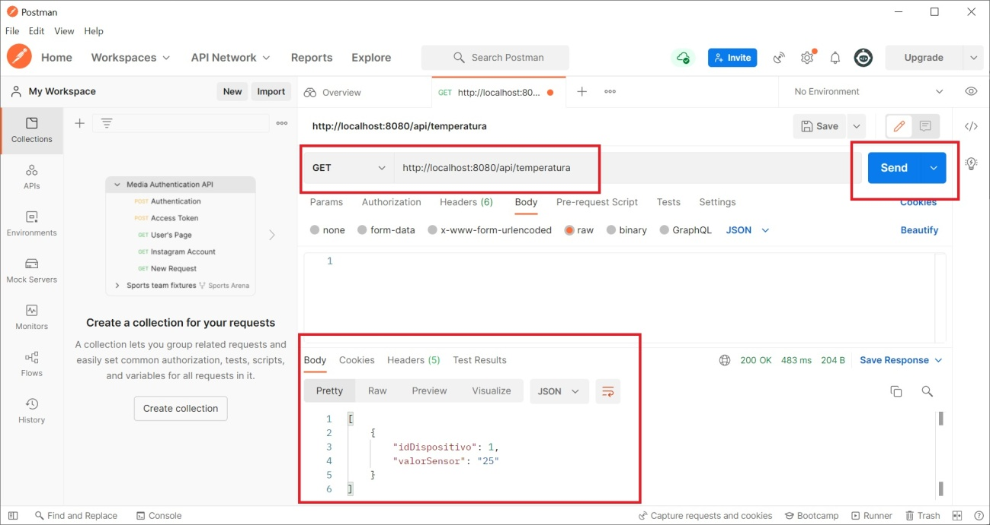

Validação de teste:

{

"idDispositivo": 1,

"valorSensor": "25"

}

]